Практическая работа №1

Работа с тест кейсами.

Вариант №5. Создать программу переворачивающую пятизначные значения

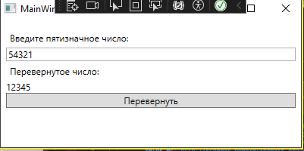

Рисунок - пример работы программы

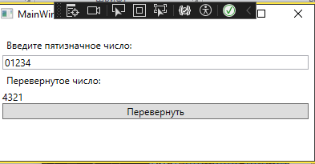

Рисунок - пример ошибки программы



Рисунок - тест кейс 1



Рисунок - тест кейс 2